|  |  |
| --- | --- |
| **UBND HUYỆN SÔNG MÃ**  **PHÒNG GD&ĐT** | **ĐỀ THI GIAO LƯU HỌC SINH GIỎI**  **NĂM HỌC 2022 – 2023**  **Môn thi: KHTN 7**  *Thời gian làm bài 120 phút, không kể thời gian giao đề* |

**I. PHÂN HOÁ HỌC**

Câu 1. (2,5 điểm)

Tổng số proton, neutron và electron của nguyên tử X là 10.

a) Xác định số proton, số neutron và số electron của nguyên tử X. Biết trong nguyên tử X, số neutron lớn hơn số electron và nhỏ hơn 1,5 lần số electron.

b) Xác định số đơn vị diện tích hạt nhân của X.

c) Tính khối lượng nguyên tử X.

d) Cho biết nguyên tử X có bao nhiêu lớp electron và xác định số electron ở lớp ngoài cùng của X.

Câu 2. (0,5 điểm)

Giấm ăn (chứa acetic acid) có những tính chất sau: là chất lỏng, không màu, vị chua, hòa tan được một số chất khác, làm giấy quỳ màu tím chuyển sang màu đỏ; khi cho giấm vào bột vỏ trứng thì có hiện tượng sủi bọt khi. Theo em, trong các tính chất trên, đâu là tính chất vật lí, đâu là tính chất hoá học của giấm ăn?

Câu 3. (1,0 điểm)

Hãy mô tả sự hình thành liên kết cộng hóa trị trong phân tử khí chlorine?

Câu 4. (1,0 điểm)

Hãy lập công thức phân tử của khí hydrogen sulfide, biết lưu huỳnh trong hợp chất này có hóa trị II. Tính thành phần phần trăm về khối lượng của lưu huỳnh và của hydrogen trong hợp chất đó.

Câu 5. (1,0 điểm)

Phân tử 1 hợp chất gồm 1 nguyên tử B, 4 nguyên tử H và nặng bằng nguyên tử oxygen.

Tìm khối lượng nguyên tử của B, cho biết tên và kí hiệu của B.

**II. PHẦN SINH HỌC**

Câu 6. (1đ)

Quan sát sơ đồ mô tả sự sinh trưởng và phát triển của cá rô phi ở các nhiệt độ khác nhau sau đây:

Dựa vào sơ đồ em hãy giải thích tại sao ở miền Bắc Việt Nam, đặc biệt là tại các tỉnh miền núi, vào mùa đông người ta không nuôi cá rô phi để bán (cá rô phi thương phẩm)?

Câu 7.(1,5đ)

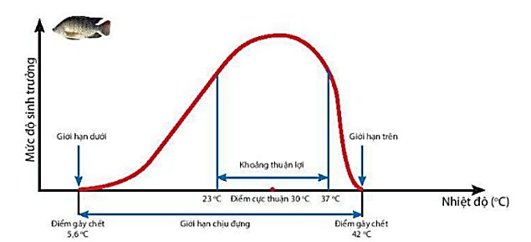

Để khôi phục các loài thực vật quý hiếm đang có nguy cơ tuyệt chủng, phương pháp nhân giống nào được sử dụng có hiệu quả nhất? Vì sao?

Câu 8. (1đ)

Các thói quen tốt hay xấu ở người đều là những tập tính học được, được hình thành do lặp đi lặp lại nhiều lần trong quá trình sống. Em sẽ làm gì để hình thành thói tốt quen học tập giúp nắm chắc kiến thức, nhớ bài được lâu và loại bỏ thói quen xấu như ngủ dậy muộn?

Câu 9. (2đ)

Vào kì nghỉ hè, Lan thường được mẹ hướng dẫn làm giá đỗ từ hạt đậu xanh để có thêm nguồn rau sạch, các bước Lan được hướng dẫn như sau:

Bước 1: Lọc bỏ những hạt lép, mọt hoặc vỡ.

Bước 2: Để hạt đậu trong rõ (rá) và chà xát.

Bước 3: Ngâm hạt đậu trong nước ấm (40°C đến 45°C) khoảng 2 đến 3 giờ.

Bước 4: Cho hạt vào dụng cụ làm giá, để trong chỗ tối và cho hạt đậu “uống nước” mỗi ngày 2 lần.

Dựa trên những hiểu của mình, em hãy giải thích ý nghĩa của các bước làm trên.

Câu 10. (1,5đ)

a. Sau khi được học về cách làm sữa chua, em và bạn trong tổ về nhà thực hiện theo các bước đã được hướng dẫn. Tuy nhiên, vì ngại đi mua sữa chua mồi nên bạn em đã không thêm sữa chua mồi theo hướng dẫn, các bước còn lại vẫn tiến hành bình thường. Một ngày sau, các bạn đến lớp và bạn em nói rằng đã làm như hướng dẫn nhưng không thành công, Sữa không có vị chua mà còn xuất hiện váng, mùi khó chịu. Em hãy giải thích cho bạn vì sao bạn đã làm sữa chua không thành công?

b. Trong các nhóm thực vật đã học, nhóm thực vật nào đa dạng nhất?

Câu 11. (1đ)

Câu hỏi: Bố bạn An muốn đánh chuyển một số cây hoa hồng từ vườn chính ra trồng thành một hàng ngoài ngõ. Mẹ bạn An khuyên bố bạn chọn lúc trời râm mát hãy làm, đồng thời không quên dặn bố bạn An nhớ cắt bớt ngọn cây và tỉa bớt lá trước khi đem trồng. Em hãy cho biết tại sao mẹ An lại khuyên bố An như vậy?

**II. PHẦN VẬT LÍ**

Câu 12. (2đ)

Một xe máy chuyển động trên quãng đường  ). Trong nửa quãng dường đầu , xe máy chuyển động với tốc độ ; trong quãng đường còn lại , xe máy chuyển động với tốc độ .

a. Vẽ đồ thị quãng đường - thời gian của xe máy.

b. Xác định tốc độ  của xe máy trên cả quãng đường.

Câu 13. (1đ)

Tại sao khi biểu diễn đàn bầu người nghệ sĩ thường dùng tay uốn cần đàn,

Câu 14. (2đ)

Cho hai gương phẳng AB và CD đặt song song có mặt phản xạ quay nhau như hình vẽ. Hãy vẽ đường đi của tia sáng từ S đến M trong các trường hợp tia sáng lần lượt phản xạ trên mỗi gương một lần.

Câu 15. (1đ)

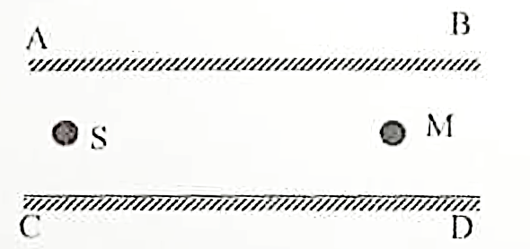

Trong tay em có một thanh nam châm đã bị mờ mất hai cực Bắc, Nam, một sợi chỉ, một thanh ngang có giá đỡ. Em hãy đưa ra phương án để xác định hai cực Bắc, Nam của thanh nam châm đó.

Hết

*Thi sinh không được sử dụng tài liệu. Cán bộ coi thi không giải thích gì thêm.*